Предмет – Сольфеджио
Преподаватель – Савельева Елена Юрьевна
Класс – 1 класс
Дата – 16.04.20; 17.04.20

Тема: « Интервалы. Секунда»
Содержание урока с домашним заданием:

- Вспомните гаммы, которые мы проходили. Сколько знаков в До мажоре? (подсказка: 0) Сколько знаков в Соль мажоре? (подсказка: 1 знак – фа диез). Сколько знаков в Фа мажоре? (подсказка: 1знак – си бемоль). Сколько знаков в Ре мажоре? (подсказка: 2 знака – фа диез, до диез). Запомните! Если есть инструмент дома, сыграйте эти гаммы и спойте с названием знаков!
- Переписать номер в тетрадь, определить и подписать тональность, ступени. (подсказка: обратите внимание на знаки и последнюю ноту!). Пропеть нотами данную мелодию.

- Давайте вспомним что такое интервал? (подсказка: интервал – это созвучие из двух звуков).
Закрепим интервал секунда.

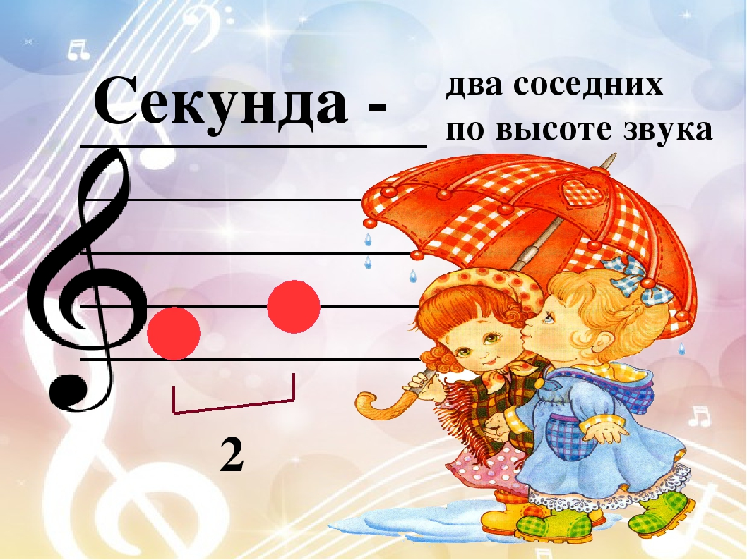

- Постройте на нотном стане секунды от указанных звуков вверх: ми, до, ля, ре, соль, си.
_______________________________________________________________________________________________________________________________________________________________________________________________________________________________________________________________________________________________________________________________________________________________________________________________________________________________

Выполненные задания высылать на электронную почту savalenuella@mail.ru или в Viber по телефону: 89501122113 с указанием фамилии учащегося, не позднее 18 апреля!
- Задания №1, 3 делаем самостоятельно дома.
- Задания №№ 2, 4 присылаем на проверку

